附：专家介绍
专家姓名 | 专家简介
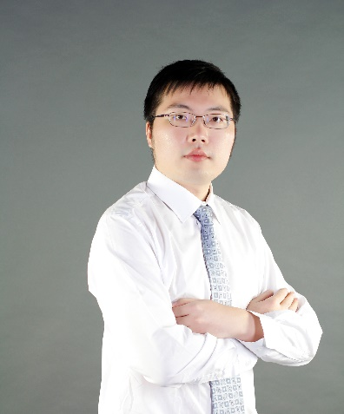  詹晓雅 | 国泰安金融教育部副总监，博士，毕业于英国Exeter大学应用数学系，本科毕业于中国科学技术大学。主要研究方向为量化投资策略、高频交易系统设计等，承担过国家973项目子课题的研究工作，现有多种交易模型被金融机构采用。
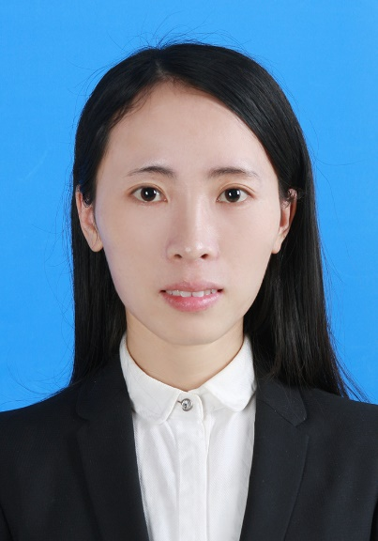  黄莹 | 国泰安金融教育部证券金工产品线技术总监；香港城市大学管理科学系博士，本科毕业于浙江大学。主要研究方向为金融风险管理、决策管理、高频交易策略开发与构建、结构性产品定价模型开发（法国兴业银行）等，先后在香港及深圳的投资研究机构工作，主要负责海外市场投资策略研究、行业分析等方面的工作。
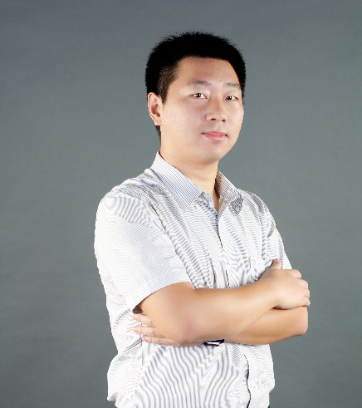  徐波 | 计算数学硕士，投资机构多年从业经历，曾在GTA担任数据分析师一职，先后完成指数研究数据库、衍生数据库、高频数据库等的研发和设计；并先后在国泰君安，广发期货，厦门大学，北大汇丰，兰州大学等进行金工量化实训周及数据培训讲座。目前服务于国泰安金融机构事业部，主要负责国泰安的量化投资研究平台相关产品的设计策划工作，涉及量化投资数据库、量化投资策略，量化投资终端架构的设计开发工作，参与编写了《量化投资算法实验教材》，《证券投资实验教程》等。

